CHINA ENSHI WULONG CHONGQING 5Days 4Nights
ซุปตาร์...ชอบเอินซือ รักอู่หลง มงลงที่ฉงชิ่ง
กำหนดการเดินทาง ตุลาคม - ธันวาคม 2568
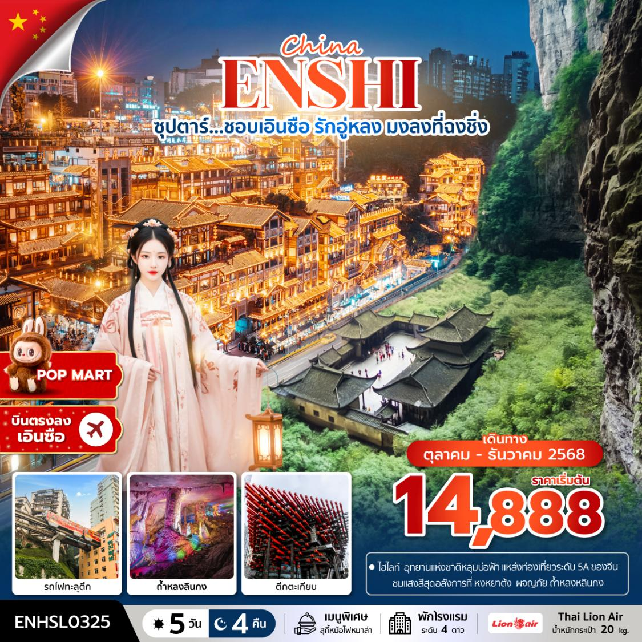

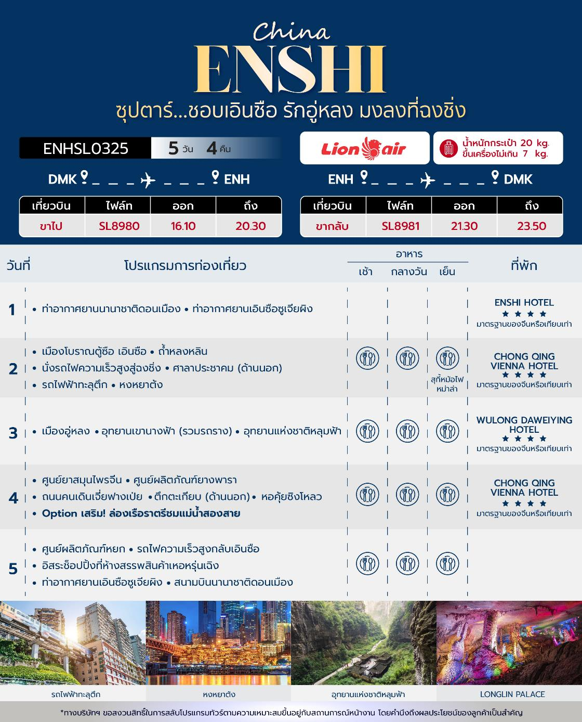
วันเดินทาง | ราคาผู้ใหญ่ / ราคาเด็ก | พักเดี่ยว
21 – 25 ตุลาคม 2568  (วันปิยมหาราช) | 15,888 | 5,000
04 – 08 พฤศจิกายน 2568 | 14,888 | 5,000
18 – 22 พฤศจิกายน 2568 | 14,888 | 5,000
16 – 20 ธันวาคม 2568 | 14,888 | 5,000
ราคาไม่รวมค่าทิปมัคคุเทศก์ท้องถิ่น คนขับรถท้องถิ่น
ตามธรรมเนียม ท่านละ 1,500 บาท/ท่าน/ทริป (ยกเว้นเด็กต่ำกว่า 2 ขวบ)
สำหรับหัวหน้าทัวร์จากเมืองไทย (ตามความพึงพอใจในการบริการ)
ราคาเด็กอายุต่ำกว่า 2 ปี (INFANT) ราคา 4,000 บาท / ท่าน

วันแรก ท่าอากาศยานนานาชาติดอนเมือง - ท่าอากาศยานเอินซือซูเจียผิง

13.00 น. พร้อมกัน ณ ท่าอากาศยานนานาชาติดอนเมือง อาคารผู้โดยสารขาออก ชั้น 3 ประตู 1 เคาน์เตอร์สายการบิน Thai Lion Air โดยมีเจ้าหน้าที่บริษัทฯคอยต้อนรับอำนวยความสะดวกด้านเอกสาร
*น้ำหนักกระเป๋าโหลด 20 กก. และกระเป๋าถือขึ้นเครื่อง 7 กก. / ท่าน
*เนื่องจากเป็นเที่ยวบินเช่าเหมาลำที่นั่งอาจจะไม่ติดกันและไม่สามารถเลือกช่วงที่นั่งบนเครื่องบินได้ในคณะซึ่งเป็นไปตามเงื่อนไขสายการบิน
16.10 น. นำท่านเดินทางสู่ เมืองเอินซือ ประเทศจีน โดยสายการบิน Thai Lion Air เที่ยวบินที่ SL8980 ไม่มีบริการอาหารบนเครื่องบิน
20.30 น. เดินทางถึง ท่าอากาศยานเอินซือซูเจียผิง ประเทศจีน และนำท่านสู่ขั้นตอนการตรวจคนเข้าเมืองและศุลกากร

ที่พัก ENSHI HOTEL โรงแรม 4 ดาว หรือระดับเทียบเท่า

วันที่สอง เมืองโบราณตู้ซือ เอินซือ – ถ้ำหลงหลิน - นั่งรถไฟความเร็วสูงสู่ฉงชิ่ง - ศาลาประชาคม
(ด้านนอก) - รถไฟฟ้าทะลุตึก – หงหยาต้ง

เช้า บริการอาหารเช้า ณ ห้องอาหารของโรงแรม

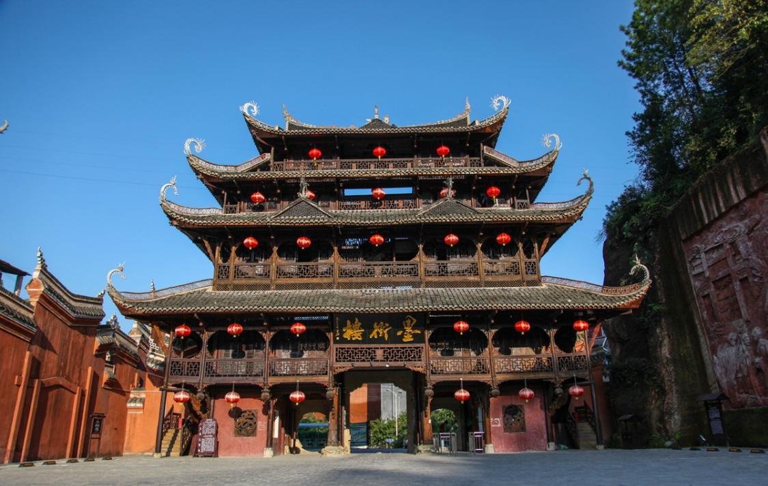
นำท่านไป เมืองโบราณตู้ซือในเอินซือ เป็นศูนย์กลางทางการเมือง เศรษฐกิจ และวัฒนธรรมของชนเผ่าถู่เจียในอดีต ซึ่งมีประวัติศาสตร์ยาวนานกว่า 800 ปี เมืองแห่งนี้โดดเด่นด้วยสถาปัตยกรรมแบบดั้งเดิมของชาวถู่เจียที่สร้างจากไม้และหิน มีอาคารสำคัญหลายแห่ง เช่น วังตู้ซือและวัดเจ้าแม่กวนอิมที่ประดับด้วยลวดลายแกะสลักอย่างวิจิตรงดงาม เมืองโบราณตู้ซือได้รับการอนุรักษ์ไว้อย่างดีเยี่ยม ทำให้ผู้มาเยือนสามารถสัมผัสบรรยากาศในยุคโบราณได้อย่างเต็มที่ พร้อมกับเรียนรู้เรื่องราวทางประวัติศาสตร์และวัฒนธรรมของชนเผ่าถู่เจียอย่างลึกซึ้ง

นำท่านไป ถ้ำหลงหลิน ซึ่งเป็นหนึ่งในแหล่งท่องเที่ยวทางธรณีวิทยาที่น่าทึ่งที่สุด โดยเป็นถ้ำขนาดมหึมาที่รวมเอาทั้ง ถ้ำน้ำ ที่นักท่องเที่ยวสามารถนั่งเรือชมความงามของหินงอกหินย้อยสะท้อนผิวน้ำ และ ถ้ำแห้ง ที่เต็มไปด้วยทางเดินเขาวงกตและเสาหินขนาดใหญ่ที่ยังคงสภาพสมบูรณ์ ทำให้ที่นี่เป็นประสบการณ์ผจญภัยในโลกใต้ดินที่ยิ่งใหญ่และไม่เหมือนใคร
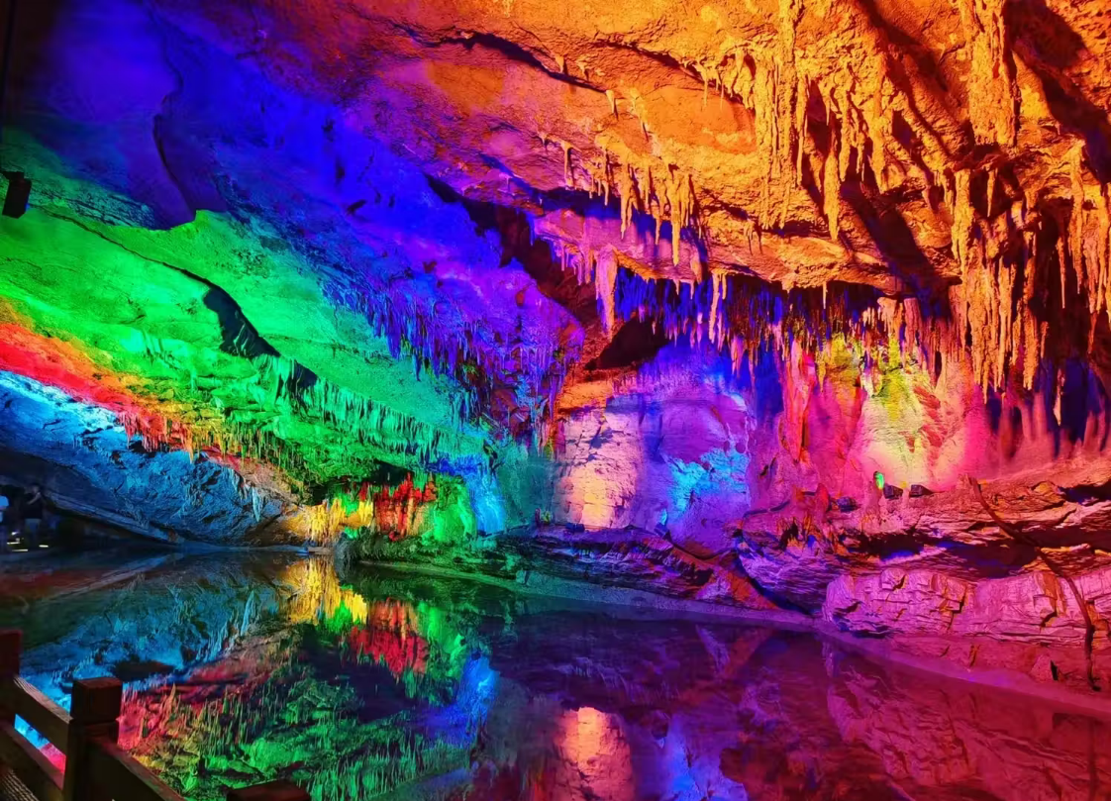
เที่ยง รับประทานอาหารกลางวัน ณ ภัตตาคาร

นำท่านนั่งรถไฟความเร็วสูง เดินทางสู่ ฉงชิ่ง ใช้เวลาเดินทางประมาณ 2 ชั่วโมง 30 นาที
*เพื่อความรวดเร็วในการขึ้น-ลงรถไฟ กระเป๋าเดินทาง และสัมภาระของแต่ละท่านจำเป็นต้องลากด้วยตนเองจึงควรเลือกใช้กระเป้าเดินทางแบบไม่ใหญ่จนเกินไป*

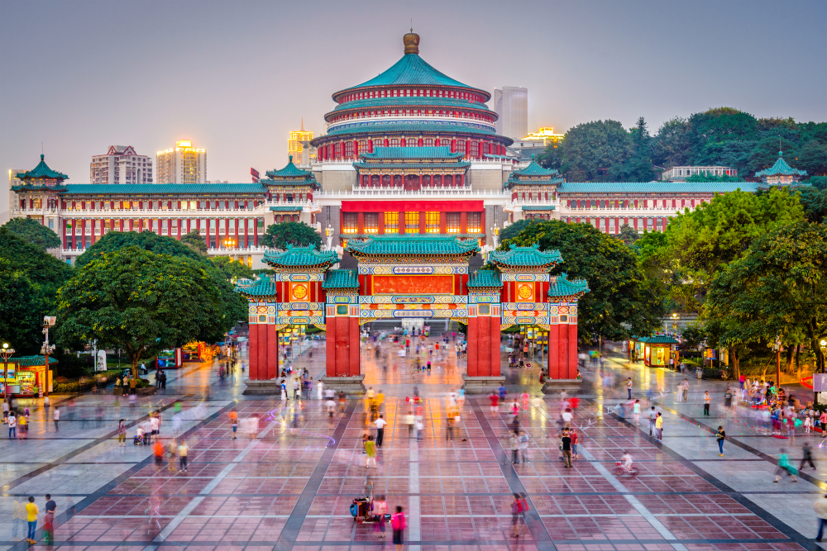
จากนั้นนำท่านถ่ายรูปด้านนอก ศาลาประชาคม (Great Hall of the People) หรือต้าหลี่ถังในภาษาจีนกลาง เป็นหนึ่งในสัญลักษณ์ประจำนครฉงชิ่ง เป็นที่ประชุมสภาผู้แทนราษฎร และยังสามารถใช้เป็นโรงละครสำหรับประชาชน มีความจุได้มากกว่า 4,000 คน ศาลาประชาคมต้าหลี่ถัง สร้างขึ้นในปี พ.ศ. 2494 แล้วเสร็จสมบูรณ์เมื่อปี พ.ศ. 2540 ออกแบบโดยการจำลองแบบมาจากหอเทียนถานที่เมืองหลวงปักกิ่ง

นำท่านชม รถไฟฟ้าทะลุตึก รถไฟฟ้าที่มีความแปลกไม่เหมือนใคร เนื่องจากถูกสร้างขึ้นมาให้ลอดผ่านอาคารต่างๆ ได้โดยไม่ต้องทุบตึกทิ้ง รถไฟทะลุตึกสายนี้เรียกว่า Mountain City ตั้งอยู่ในเมืองฉงชิ่ง เป็นรถไฟชนิดพิเศษที่ถูกสร้างขึ้นบนตึกสูงถึง 19 ชั้น โดยนักวางแผนได้ทำการสร้างสถานี Liziba Station ในอาคารที่มีประชาชนพักอาศัยอยู่อย่างหนาแน่น ตั้งแต่ตึกชั้นที่ 6 ไปจนถึงขั้นที่ 8 โดยให้ประชาชนที่อยู่ในพื้นที่บริเวณนั้นสามารถใช้บริการรถไฟจากสถานีดังกล่าวได้อย่างสะดวกสบาย
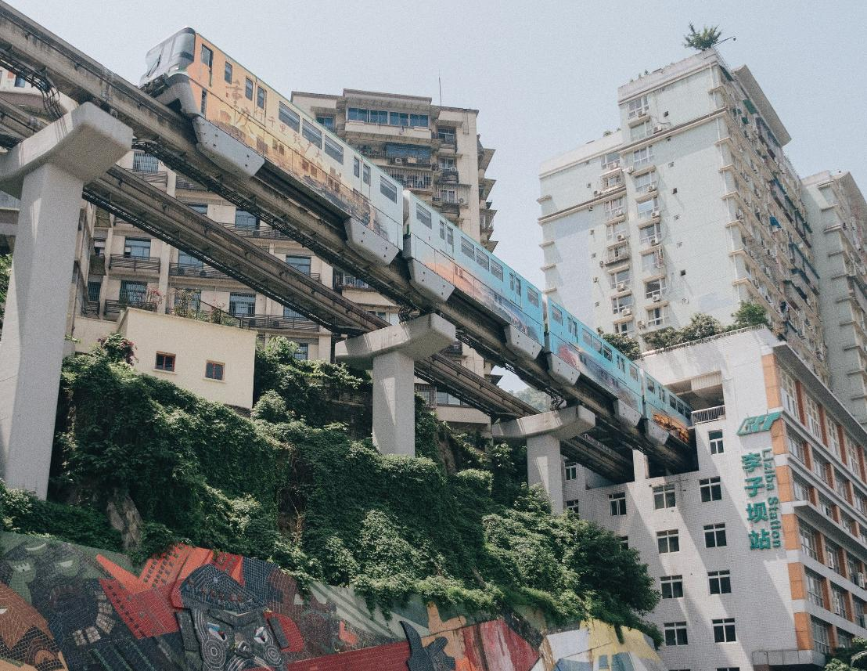
จากนั้นนำท่านเดินทางสู่ หงหยาต้ง (Hongyadong) อาคารคอมเพล็กซ์ขนาดใหญ่สูง 16 ชั้น ตั้งอยู่ริมฝั่งแม่น้ำเจียหลิง ภายในมีร้านค้า ร้านอาหาร โรงแรม ร้านขายสินค้าที่ระลึก ฯลฯ ที่นี่ย่ามค่ำคืนถือเป็นจุดนัดพบพักผ่อนของชาวเมือง และจุดชมวิวชั้นดี อีกทั้งยังเป็นจุดถ่ายรูปที่สำคัญของนักท่องเที่ยวอีกด้วย

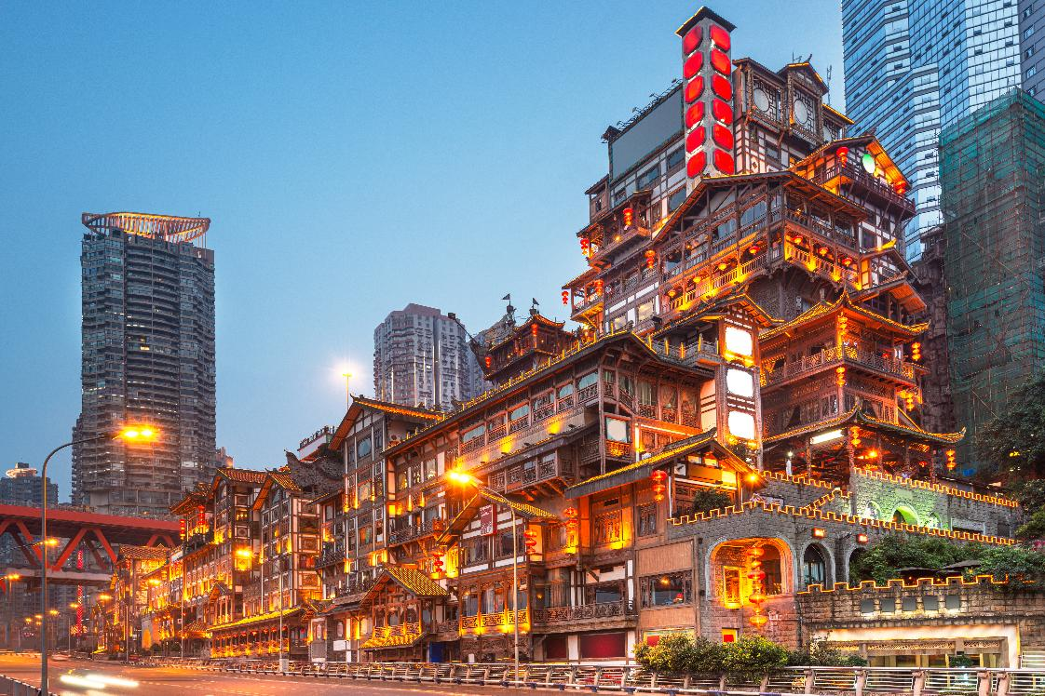
ค่ำ รับประทานอาหารค่ำ ณ ภัตตาคาร พิเศษ! เมนู สุกี้หม้อไฟหม่าล่า
ที่พัก CHONG QING VIENNA HOTEL โรงแรม 4 ดาว หรือระดับเทียบเท่า

วันที่สาม เมืองอู่หลง - อุทยานเขานางฟ้า (รวมรถราง) – อุทยานแห่งชาติหลุมฟ้า

เช้า บริการอาหารเช้า ณ ห้องอาหารของโรงแรม

นำท่านเดินทางสู่ เมืองอู่หลง ใช้เวลาเดินทางประมาณ 3 ชั่วโมง

เที่ยง รับประทานอาหารกลางวัน ณ ภัตตาคาร
จากนั้นนำทุกท่านเดินทางสู่ อุทยานเขานางฟ้า (Fairy Maiden Mountain) ตั้งอยู่ทางตอนเหนือของแม่น้ำอูเจียง ระดับความสูง 1,900 เมตรจากระดับน้ำทะเล มียอดเขาสูงที่ 2,033 เมตร อุทยานท่องเที่ยวทางธรรมชาติของเมืองอู่หลงที่ถือว่าอยู่ในระดับ 5A ของประเทศจีน ที่อุทยานแห่งนี้ได้รับการกล่าวขานว่าเป็นอุทยานที่มีชื่อเสียงในเรื่องของความสวยงามทางธรรมชาติสามารถท่องเที่ยวได้ทั้งปี เนื่องจากในแต่ละฤดูก็จะมีความสวยงามแตกต่างกันออกไป ได้รับการขนานนามว่า “ดินแดนแห่ง 4 สิ่งมหัศจรรย์” ได้แก่ มีป่าไม้หนาแน่น มียอดเขาประหลาด มีทุ่งหญ้าเลี้ยงสัตว์ และมีลานหิมะในฤดูหนาว (รวมรถราง)

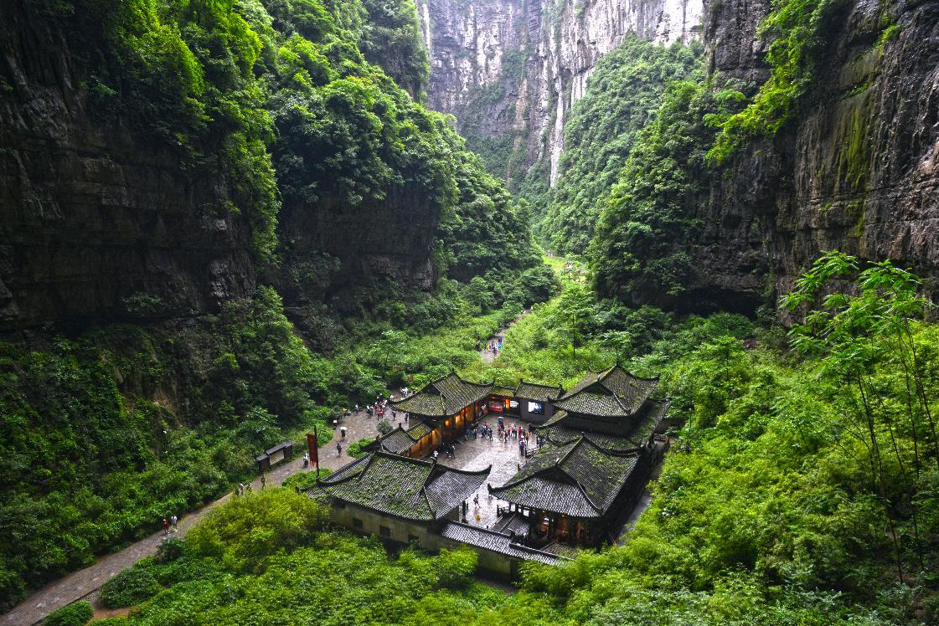
นำท่านเดินทางสู่ อุทยานแห่งชาติหลุมฟ้า หรือ “เทียนเซิงซ่านเฉียว” ซึ่งถือว่าเป็นมรดกโลกทางธรรมชาติระดับ 5A ที่มีความสวยงามมากที่สุดในเมืองอู่หลง ตั้งอยู่ห่างจากเมืองอู่หลงประมาณ 18 กิโลเมตร เกิดจากการยุบตัวของเปลือกโลก ทำให้เกิดเป็นบ่อหลุมขนาดใหญ่ที่ลึกประมาณ 300-500 เมตร และมีบางส่วนเป็นโพรงทะลุเหมือนกับสะพานทอดข้ามระหว่างภูเขา (รวมลิฟท์แก้ว+รถอุทยาน+รถกอล์ฟ)
ค่ำ รับประทานอาหารค่ำ ณ ภัตตาคาร
ที่พัก WULONG DAWEIYING HOTEL โรงแรม 4 ดาว หรือระดับเทียบเท่า

วันที่สี่ ศูนย์ยาสมุนไพรจีน - ศูนย์ผลิตภัณฑ์ยางพารา – ถนนคนเดินเจี่ยฟางเป่ย – ตึกตะเกียบ (ด้านนอก) หอคุ้ยซิงโหลว – Option เสริม! ล่องเรือราตรีชมแม่น้ำสองสาย

เช้า บริการอาหารเช้า ณ ห้องอาหารของโรงแรม

นำท่านเดินทางกลับสู่ เมืองฉงชิ่ง ใช้เวลาเดินทางประมาณ 3 ชั่วโมง

จากนั้นนำท่านสู่ ศูนย์สมุนไพรจีน และ ศูนย์ผลิตภัณฑ์ยางพารา

เที่ยง รับประทานอาหารกลางวัน ณ ภัตตาคาร

นำท่านเดินทางสู่ ถนนคนเดินเจี่ยฟางเป่ย (Jiefangbei Street) ตั้งอยู่บริเวณอนุสาวรีย์ปลดแอก ซึ่งสร้างขึ้นเพื่อรำลึกถึงชัยชนะในการทำสงครามกับญี่ปุ่น แต่ปัจจุบันกลายเป็นศูนย์กลางทางการค้าขนาดใหญ่ ใจกลางเมือง เต็มไปด้วยร้านค้ามากกว่า 3,000 ร้าน ซึ่งมีทั้งอาหาร ช้อปปิ้งมอลล์ขนาดใหญ่ ให้ท่านได้เดินชมและช้อปปิ้งกันอย่างจุใจ และให้ท่านอิสระช็อปปิ้ง ณ ร้าน POP MART ศูนย์รวม ART TOY สุดน่ารักที่เป็นกระแสอยู่ในขณะนี้ ให้ท่านได้เลือกซื้อกล่องสุ่มหลากหลายรุ่น

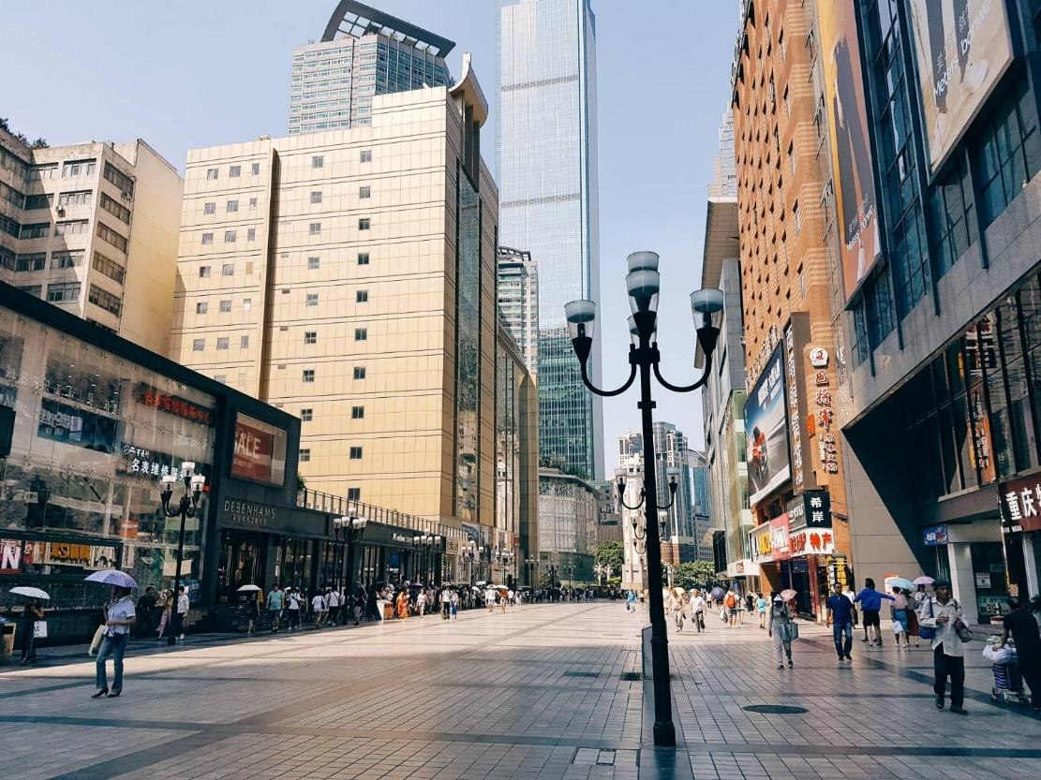
นำท่านถ่ายรูปด้านนอกกับ ตึกตะเกียบ (Chongqing Art Gallery) เป็นพิพิธภัณฑ์ที่ได้รับการออกแบบและได้รับแรงบันดาลใจจากองค์ประกอบทางสถาปัตยกรรม ที่ซับซ้อนของ Huguang Guild Hall ซึ่งเป็นโครงสร้างทางประวัติศาสตร์ อาคารประกอบด้วยส่วนประกอบโครงสร้างสีแดงและสีดำ พิพิธภัณฑ์ศิลปะฉงชิ่ง ถือกำเนิดมาจากโรงละคร Guotai Grand Theatre และได้พัฒนาจนกลายเป็นสถาบันทางวัฒนธรรมที่มีชีวิตชีวาซึ่งรวบรวมจิตวิญญาณของฉงชิ่งเอาไว้ อีกทั้งยังรักษาประเพณีดั้งเดิมไปพร้อมๆ กับการเปิดรับนวัตกรรม ทำให้ที่นี่เป็นแหล่งรวมแห่งความคิดสร้างสรรค์และวัฒนธรรมของเมืองฉงชิ่ง

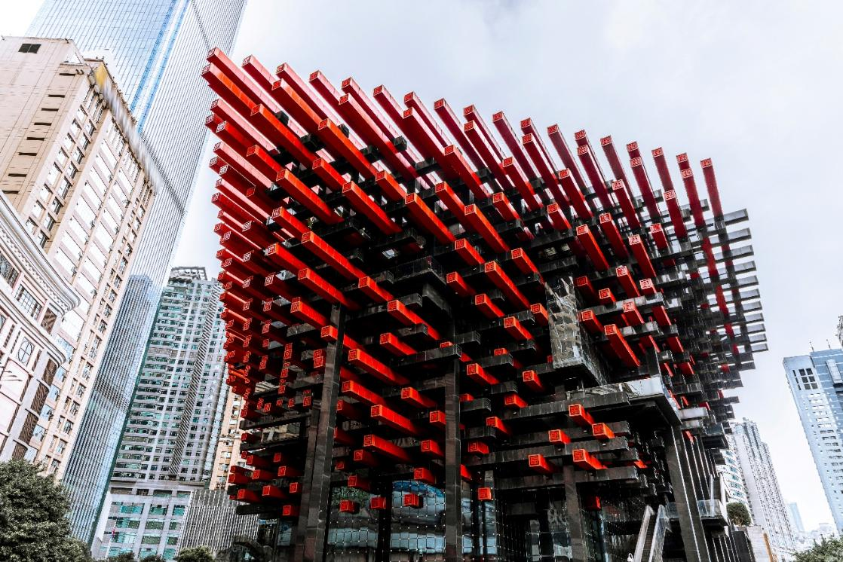
นำท่านไป หอคุ้ยซิงโหลว เป็นสถาปัตยกรรมเก่าแก่ที่ตั้งอยู่บนหน้าผาริมแม่น้ำอูเจียงในอำเภอเผิงสุ่ย เมืองฉงชิ่ง สร้างขึ้นเพื่ออุทิศให้กับเทพเจ้าแห่งวรรณกรรมในความเชื่อของจีน มีลักษณะเป็นหอคอยเจดีย์ทรงแปดเหลี่ยมที่มีหลังคาซ้อนกันหลายชั้น โดดเด่นด้วยรูปปั้นมังกรและลวดลายแกะสลักที่ประณีตงดงาม ตัวหอคอยเป็นสัญลักษณ์ของความรุ่งเรืองด้านการศึกษาและภูมิปัญญา เมื่อมองจากจุดนี้จะสามารถชมวิวแม่น้ำและภูเขาโดยรอบได้อย่างกว้างไกล ทำให้หอขุยซิงเป็นทั้งสถานที่สำคัญทางวัฒนธรรมและจุดชมวิวที่งดงามของเมือง

Option เสริม! ล่องเรือราตรีชมแม่น้ำสองสาย ที่เมืองฉงชิ่ง ให้คุณได้ล่องไปตามแม่น้ำแยงซีและแม่น้ำเจียหลิง ซึ่งเป็นสองสายน้ำสำคัญที่มาบรรจบกัน ระหว่างการล่องเรือคุณจะได้ชมวิวเมืองยามค่ำคืนที่ส่องประกายระยิบระยับ ตึกสูงระฟ้าและอาคารเก่าแก่ถูกประดับประดาด้วยแสงไฟหลาก และจุดเด่นของเมืองอย่าง "หงหยาต้ง" (Hongyadong) ที่คล้ายกับฉากในภาพยนตร์แอนิเมชันชื่อดัง การล่องเรือนี้ทำให้คุณได้เห็นความยิ่งใหญ่และความทันสมัยของเมืองฉงชิ่งจากมุมมองที่แตกต่างออกไป เป็นกิจกรรมที่เหมาะกับการพักผ่อนและเก็บภาพความประทับใจอย่างแท้จริง
*ราคาทัวร์นี้ยังไม่รวมค่าบริการค่าล่องเรือ สำหรับท่านที่สนใจ จะมีค่าบริการท่านละ 300 หยวน (ราคาอาจมีการเปลี่ยนแปลง กรุณาตรวจสอบราคาก่อนซื้ออีกครั้ง)*

ค่ำ รับประทานอาหารค่ำ ณ ภัตตาคาร
ที่พัก CHONG QING VIENNA HOTEL โรงแรม 4 ดาว หรือระดับเทียบเท่า

วันที่ห้า ศูนย์ผลิตภัณฑ์หยก – รถไฟความเร็วสูงกลับเอินซือ - อิสระช็อปปิ้งที่ห้างสรรพสินค้าเหอหรุ่นเฉิง
ท่าอากาศยานเอินซือซูเจียผิง - สนามบินนานาชาติดอนเมือง

เช้า บริการอาหารเช้า ณ ห้องอาหารของโรงแรม

จากนั้นนำท่าน ศูนย์ผลิตภัณฑ์หยก เครื่องประดับที่นิยมกันอย่างแพร่หลายตามความเชื่อของคนชาวจีน โดยเฉพาะความเชื่อเกี่ยวกับการใส่หยกเป็นเครื่องประดับจะช่วยเสริมให้มีอำนาจ ช่วยให้มีความเจริญก้าวหน้าและความเจริญรุ่งเรือง

เที่ยง รับประทานอาหารกลางวัน ณ ภัตตาคาร

นำท่านนั่งรถไฟความเร็วสูง เดินทางกลับสู่ เอินซือ ใช้เวลาเดินทางประมาณ 2 ชั่วโมง 30 นาที
*เพื่อความรวดเร็วในการขึ้น-ลงรถไฟ กระเป๋าเดินทาง และสัมภาระของแต่ละท่านจำเป็นต้องลากด้วยตนเองจึงควรเลือกใช้กระเป้าเดินทางแบบไม่ใหญ่จนเกินไป*

นำท่านไป ห้างสรรพสินค้าเหอหรุ่นเฉิง เป็นย่านการค้าสมัยใหม่และแหล่งช้อปปิ้งที่สำคัญในเมืองเอินสือ ตั้งอยู่ใจกลางเมืองและเป็นที่นิยมของทั้งคนท้องถิ่นและนักท่องเที่ยว ที่นี่รวบรวมร้านค้า ร้านอาหาร คาเฟ่ และร้านรวงต่างๆ ไว้มากมาย มีบรรยากาศที่ทันสมัยและคึกคัก เหมาะสำหรับการมาเดินเล่น ช้อปปิ้ง และหาของกินอร่อยๆ โดยเฉพาะอาหารท้องถิ่นของชาวถู่เจีย ทำให้เป็นจุดนัดพบที่สำคัญและเป็นตัวแทนของความเจริญเติบโตทางเศรษฐกิจของเมืองเอินซือในปัจจุบัน ให้ท่านได้อิสระช็อปปิ้งตามอัธยาศัย

ค่ำ รับประทานอาหารค่ำ ณ ภัตตาคาร

สมควรแก่เวลานัดหมาย พาทุกท่านเดินทางสู่ ท่าอากาศยานเอินซือซูเจียผิง เพื่อเดินทางกลับประเทศไทย
21.30 น. นำท่านเดินทางสู่ ประเทศไทย โดยสายการบิน Thai Lion Air เที่ยวบินที่ SL8981 ไม่มีบริการอาหารบนเครื่องบิน
23.50 น. เดินทางถึง ท่าอากาศยานนานาชาติดอนเมือง ประเทศไทย โดยสวัสดิภาพ พร้อมความประทับใจ

+++++++++++++++++++++++++++++++++++

